### 特斯拉

前方三向摄像头三个，侧方后向摄像头两边各一个，侧方把手摄像头两边各一个，后方摄像头一个，驾驶室内部后视镜上一个。正前方一个车距雷达。超声波传感器分布在左前方、右前方、左后方、右后方各三个，共十二个。中央控制器在车头内部。

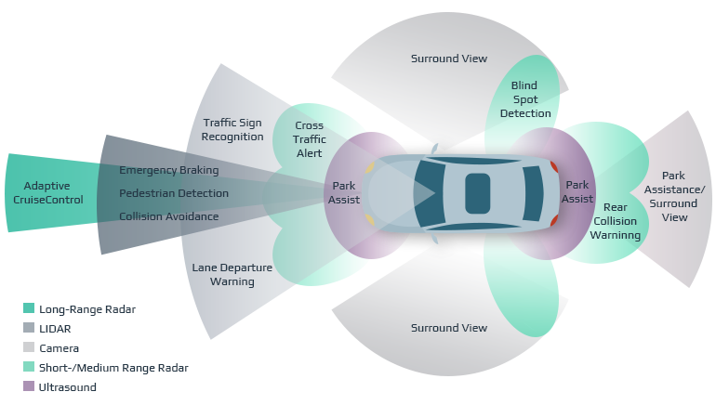

### 奥迪

全新奥迪A8配备自动驾驶系统的传感器包括： 12个超声波传感器，位于前后及侧方，4个广角 360 度摄像头，位于前后和两侧后视镜，1个前向摄像头，位于内后视镜后方，4个中距离雷达，位于车辆的四角，1个长距离雷达，位于前方，1个红外夜视摄像头，位于前方，1 个激光扫描仪 Laser Scanner，位于前方。

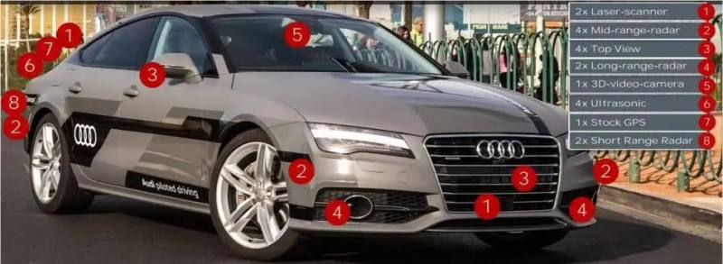

### **百度Apollo Moon**

其中包括了1颗激光雷达、5颗毫米波雷达以及13颗摄像头，计算平台算力超过了800TOPS。同时，百度Apollo Moon支持5G云代驾以及V2X车路协同等功能，相较于上一代车型自动驾驶能力提升了10倍。

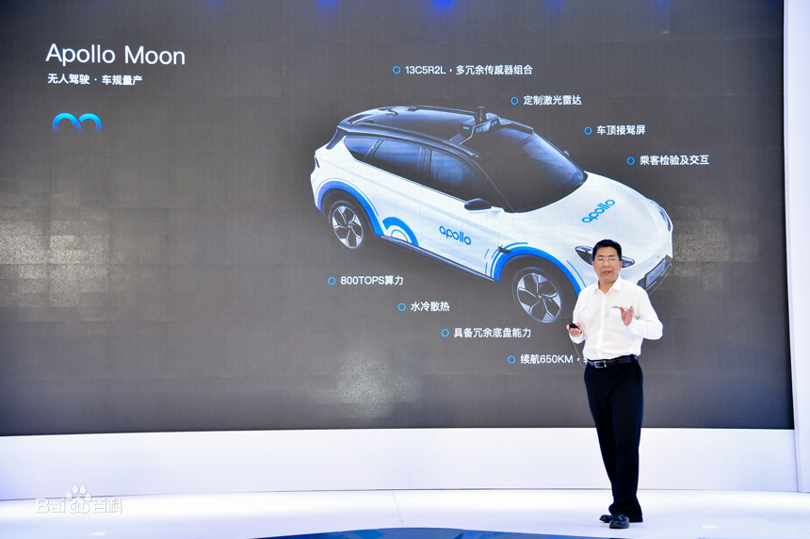

### 小马智行

小马智行的第五代 L4 级别自动驾驶——PonyAlphaX系统，一共配备 4个感知距离达 200 米的[禾赛激光雷达](https://www.zhihu.com/search?q=%E7%A6%BE%E8%B5%9B%E6%BF%80%E5%85%89%E9%9B%B7%E8%BE%BE&search_source=Entity&hybrid_search_source=Entity&hybrid_search_extra=%7B%22sourceType%22%3A%22answer%22%2C%22sourceId%22%3A2176332839%7D)、4个广角摄像头、1个红绿灯识别摄像头、1个中距摄像头、4个毫米波雷达。

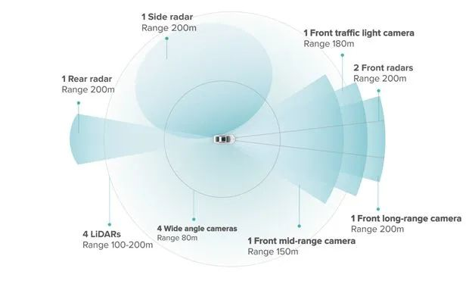

### 文远知行的WeRide Sensor Suite 4.0

WeRide Sensor Suite 4.0包含激光雷达、[4D毫米波雷达](https://www.zhihu.com/search?q=4D%E6%AF%AB%E7%B1%B3%E6%B3%A2%E9%9B%B7%E8%BE%BE&search_source=Entity&hybrid_search_source=Entity&hybrid_search_extra=%7B%22sourceType%22%3A%22answer%22%2C%22sourceId%22%3A2176332839%7D)、固态激光雷达、盲区激光雷达、[文远知行](https://www.zhihu.com/search?q=%E6%96%87%E8%BF%9C%E7%9F%A5%E8%A1%8C&search_source=Entity&hybrid_search_source=Entity&hybrid_search_extra=%7B%22sourceType%22%3A%22answer%22%2C%22sourceId%22%3A2176332839%7D)全新自研的相机模块，实现360度视场全覆盖，最远达到前向300米、无盲区死角的探测，精准判断和识别感知范围内的物体及其运动状态、特殊交通场景及标志等，具备自动清洗传感器功能。最突出的一点是该模组长度、宽度、高度均实现大比例的缩减，体积为上一代3.0套件的1/6，仅占车顶不到0.4平方米的面积，把天窗重新交还给乘客；与此同时，重量减为原来的20%，净重13公斤。

